Мастер-класс на тему: Пейзаж при помощи мятых бумажных комочков.
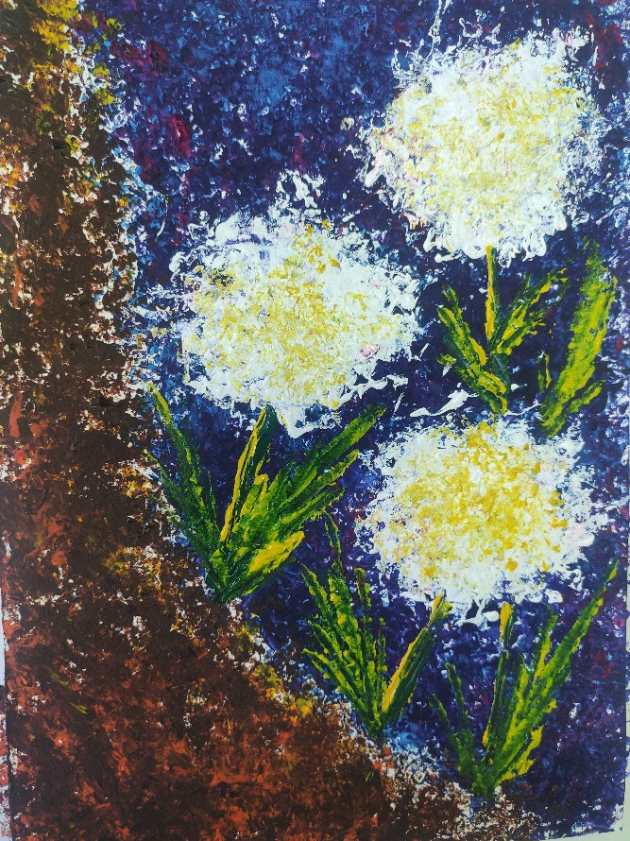
1 шаг. Приготовить: Лист акварельной бумаги А4 (либо альбомный лист)., простой карандаш, ластик, листы или бумага для печати 4-5 шт, краски гуашевые, палитра, стакан для воды.
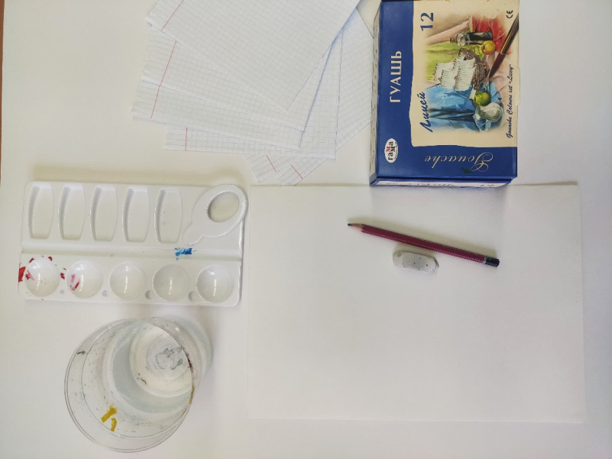
2 шаг. На акварельном листе выполнить набросок. Наметить склон скалы (обрыв) под крутым углом. На фоне неба наметить 3 шарика - цветки одуванчика.
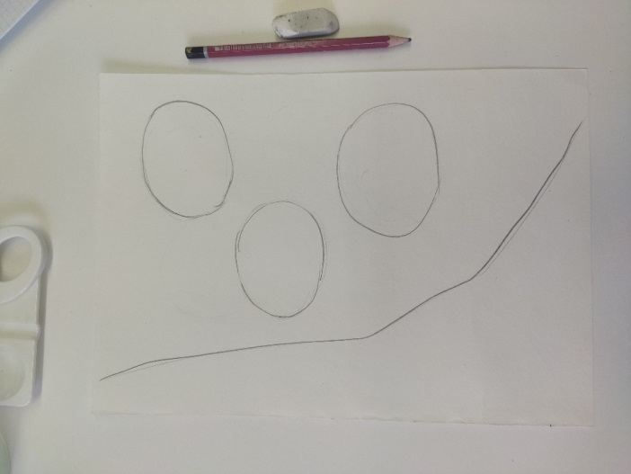
3 шаг. На палитру (или картонку) наложить оттенки синей, фиолетовой и бордовой краски. Взять один лист обычной бумаги и смять ее в 1 комочек.
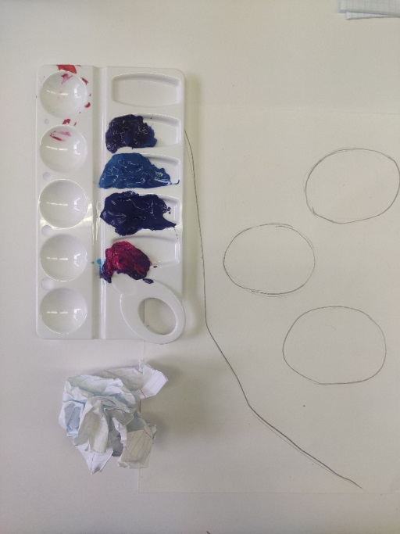
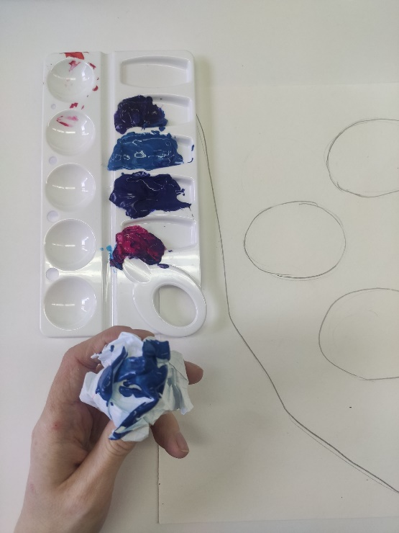
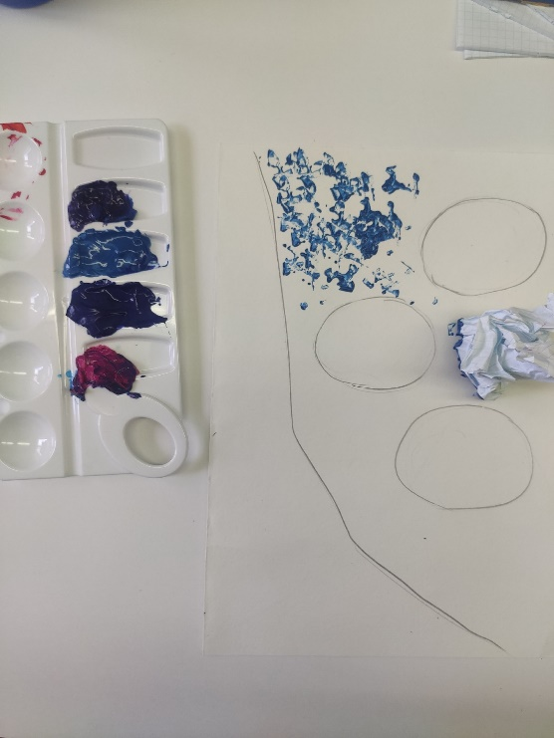
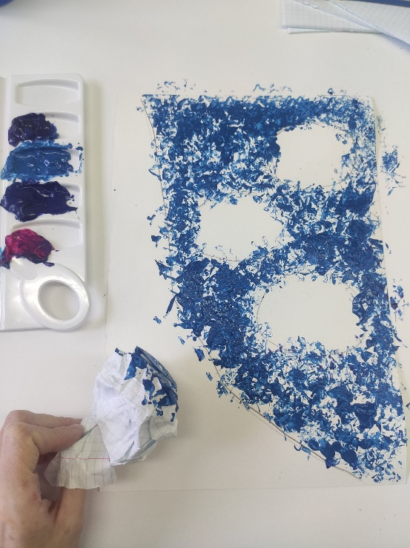
4 шаг. Мятым комочком макнуть в палитру с синей краской, этим комочком ставить отпечатки на фоне неба. Покрываем синей краской все небо с легким нажимом, оставляя белые промежутки.

5 шаг. Таким же способом при помощи мятого комочка бумаги добавляем на небо оттенки фиолетового и бордового. Небо – готово.
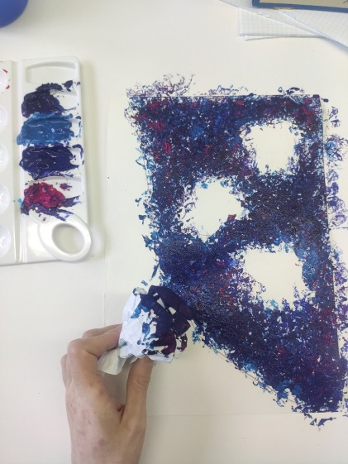
6 шаг. Сминаем новый комочек бумаги. Готовим коричневую, желтую, оранжевую краску для скалы.
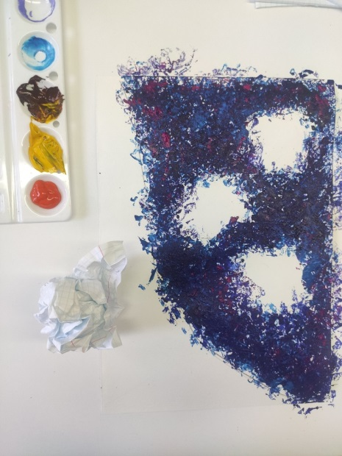
7 шаг. Мятым комочком с коричневой краской покрываем легкими ударами скалу, после добавляем на скалу желтые, оранжевые оттенки. Скала готова.
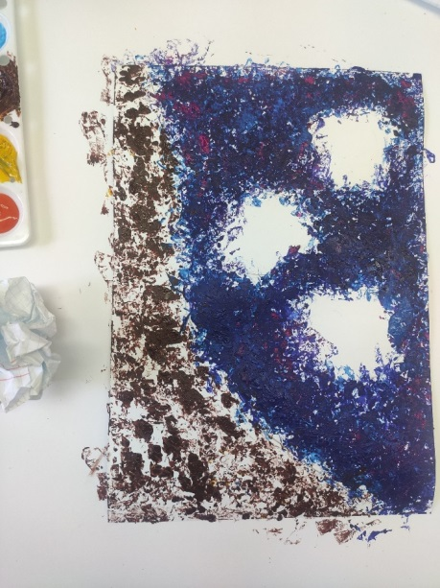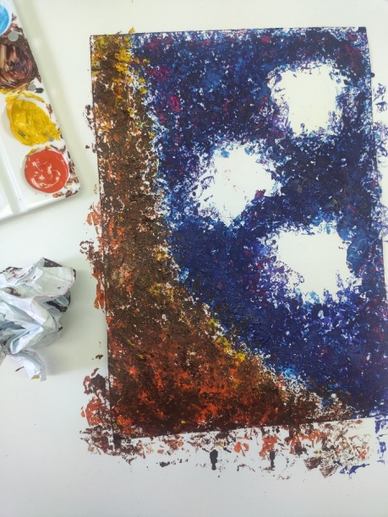

8 шаг. Сминаем новый большой комочек бумаги. Готовим белую и желтую краску.
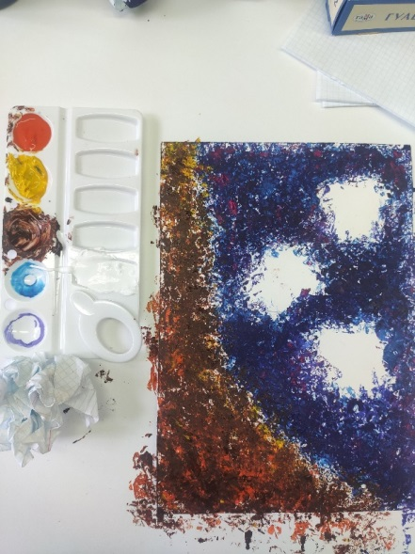
9 шаг. Новым большим комочком бумаги макаем в белую краску и оставляем оттиски на месте бутонов одуванчика, после на белые бутоны легонько вводим желтые отпечатки – цветки одуванчика готовы.
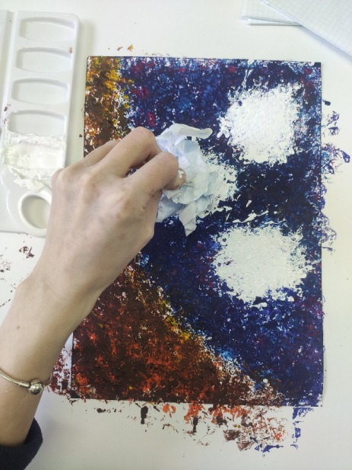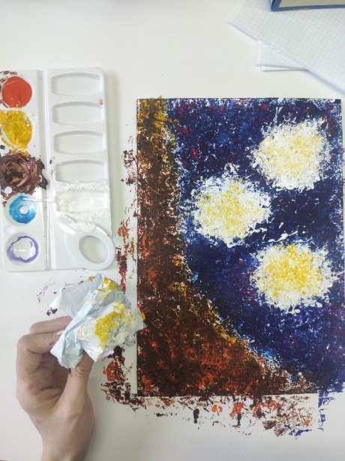
10 шаг. Берем новый лист обычной бумаги, складываем его вдоль, а потом сворачиваем его в плотный , плоский сверток – этим свертком будем делать стебельки и листочки. Готовим зеленую и желтую краску.
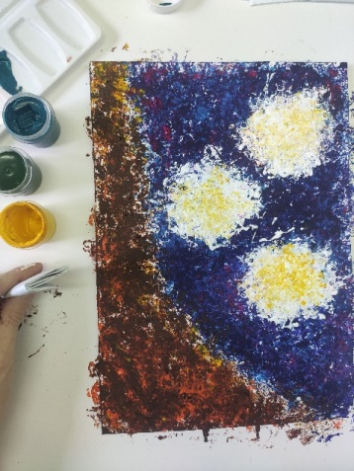
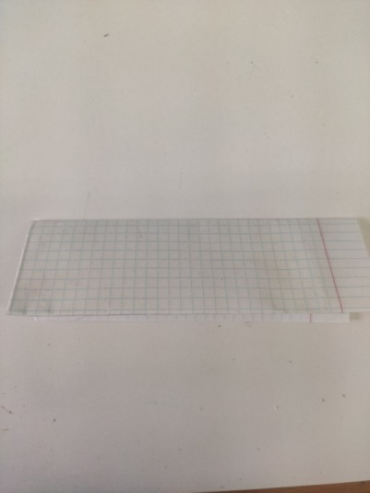
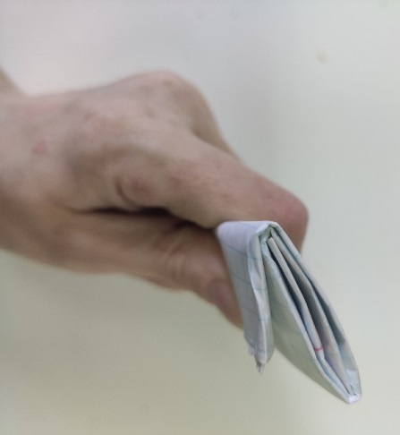

11 шаг. Макаем одним краем макаем в желтую краску, ставим это ребро к бутону и ведем к скале. Так все стебельки. Таким же оттиском оставляем зеленые листочки , вводим дополнительно желтые оттенки на стебель и листочки – цветы готовы.
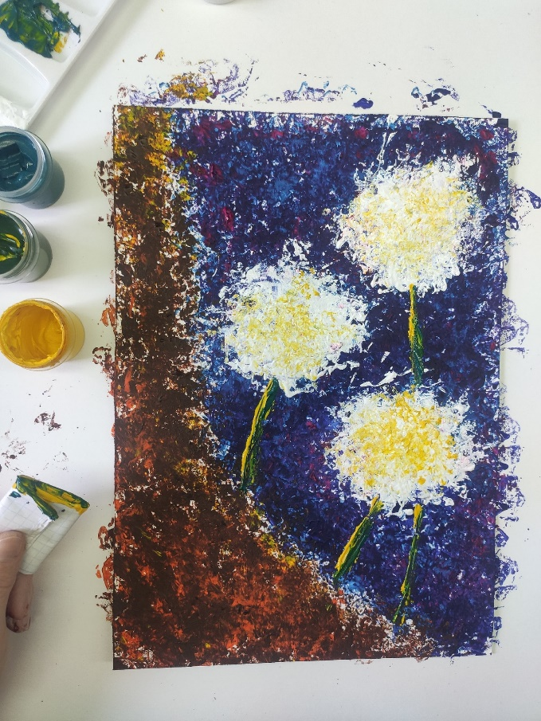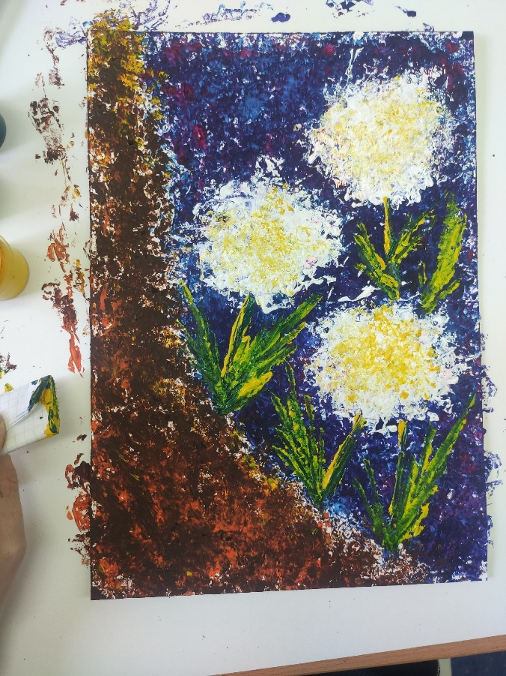
Работа готова!
Таким нетрадиционным способом без кисточки – выполнена живописная, яркая работа при помощи мятых кусочков бумаги.

